Distribuição Log-Normal

Propriedades e aplicações

*Luiz Fernando Palin Droubi*∗ *Norberto Hochheim*†

*Willian Zonato*‡

*25/06/2018*

# Resumo

Pretende-se com este artigo detalhar o motivo pelo qual a transformação de variável dependente pela função logaritmo é frequentemente adequada na área de avaliação de imóveis. Um procedimento muito comum nesta área é a adoção de transformações para a obtenção de um “melhor” modelo de regressão. A mais usual e preferida de muitos avaliadores é a função logaritmo, especialmente para a variável dependente. Muitas vezes esta transformação é adequada e percebe-se uma notória melhora no ajuste do modelo. Outras vezes, esta transformação pode não ser adequada. Apesar do modelo aparentar-se melhor ajustado, problemas podem ocorrer quanto às veriﬁcações das hipóteses clássicas da regressão, as quais nem sempre os avaliadores estão tão atentos quanto estão com as veriﬁcações dos intervalos de conﬁança e níveis de signiﬁcância. No entanto, o avaliador que assim procede estará veriﬁcando intervalos de conﬁança e níveis de signiﬁcâncias incorretos, haja vista que a hipótese da heteroscedasticidade implica na incorreção destas inferências. Entendemos que a melhor maneira para apresentar aos avaliadores a importância de criteriosas escolhas de transformações seja através da análise do histograma da variável original e transformada. Normalmente, uma boa escolha de transformação leva à uma distribuição aproximadamente normal. Quando a variável dependente apresenta distribuição lognormal, esta trans- formação é a transformação logaritmica. Desta maneira, demonstramos as características básicas desta distribuição, sua formulação, características além do seu relacionamento com a distribuição normal. Por ﬁm, demonstramos as implicações da adoção da transformação da variável dependente e abordamos o problema da retransformação da variável dependente à sua escala original.

# INTRODUÇÃO

A transformação de variáveis é um procedimento comum na Engenharia de Avaliações. No entanto, a transformação dos dados por vezes é realizada sem uma análise profunda do comportamento das variáveis. A *Food and Drug Administration* (FDA), órgão federal dos EUA que atua no controle da comercialização de alimentos e medicamentos no país, recomenda:

A transformação desnecessária de dados deve ser evitada. Caso tenha sido realizada transfor- mação de dados, uma justiﬁcativa para a escolha da transformação junto com a interpretação das estimativas dos efeitos do tratamento com base nos dados transformados deve ser forne- cida.(FDA, 1988 apud KEENE (1985))

No entanto, a transformação logarítmica é especial, por uma série de aspectos, como pode ser visto em KEENE (1985).

A distribuição lognormal apresenta diversas aplicações práticas. É comum, na área de avaliação de imóveis, mas não apenas1, nos depararmos com dados que seguem esta distribuição. Neste artigo pretendemos demonstrar as principais características da distribuição lognormal, sua relação com a distribuição normal de Gauss, assim como debatemos a melhor maneira de se lidar com dados lognormais.

∗SPU/SC, [luiz.droubi@planejamento.gov.br](mailto:luiz.droubi@planejamento.gov.br)

†UFSC, [hochheim@gmail.com](mailto:hochheim@gmail.com)

‡SPU/SC, [willian.zonato@planejamento.gov.br](mailto:willian.zonato@planejamento.gov.br)

1Dados estritamente positivos, como valores em moeda, altura, peso, etc, normalmente seguem a distribuição lognormal.

# REVISÃO BIBLIOGRÁFICA

## 2.1 Formulação

A formulação da distribuição lognormal para os parâmetros *µ* e *σ* pode ser vista abaixo (FARIAS)

(*f* (*x*; *µ, σ*) = 1 exp(−(*log*(*x*)−*µ*)

2

) ∀*x >* 0

*xσ*√2*π*

2*σ*2

0 se *x* = 0

## Propriedades

### Valor Esperado e Variância

O valor Esperado E de uma variável aleatória com distribuição lognormal *X* é (FARIAS):

E(*X*) = exp *µ* + *σ*

2

2

E sua variância é:

Var(*X*) = exp(2*µ* + *σ*2)(exp(*σ*2) − 1)

### Medidas de Tendência Central

A ﬁgura 1 mostra a posição das medidas de tendência central (moda, média e mediana) para um variável aleatória de distribuição log-normal.

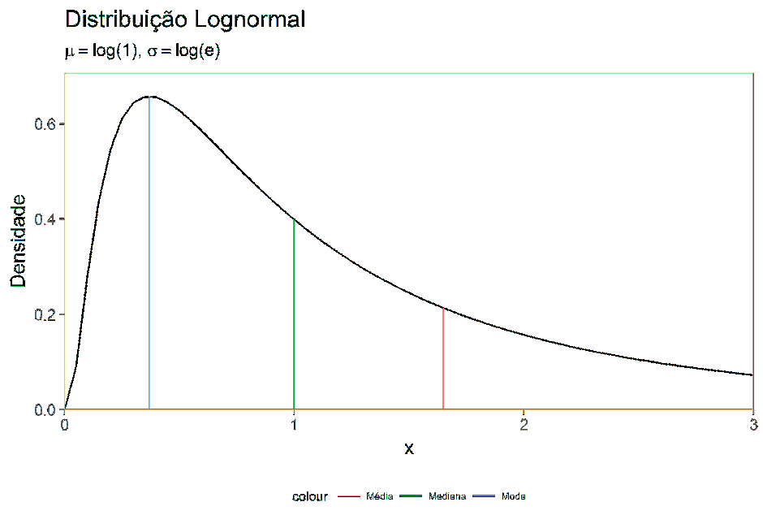

Figura 1: Ilustração das posições de medidas de tendência central numa distribuição lognormal.

### Efeito das variações do desvio-padrão na forma da distribuição

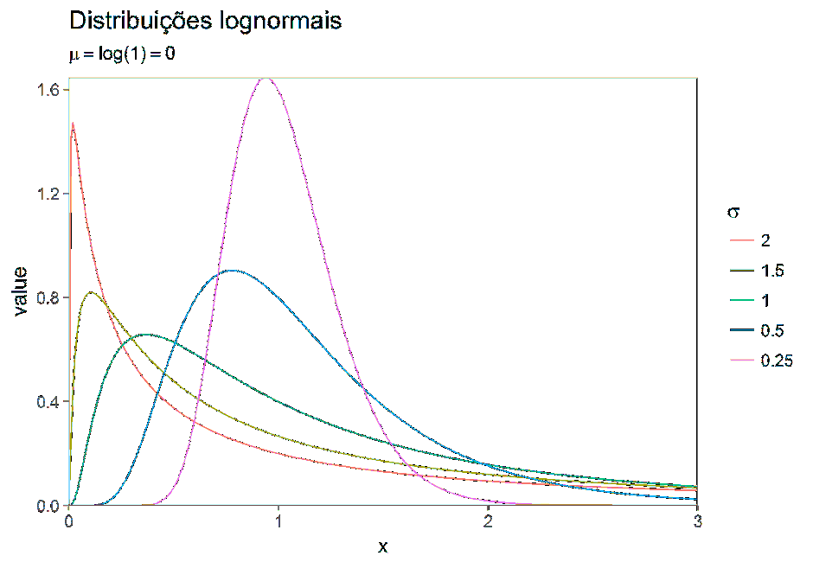

Figura 2: Distribuição lognormal com *µ* = 0 e diversos valores de *σ*

### Relação com a distribuição normal

Lembrando que a função densidade de probabilidade de uma variável aleatória com distribuição normal é dada por:

1 1 (t−µ)2

*f* (*t*) =

√

e− 2 σ2

*o* 2*π*

E que para a distribuição normal-padrão (*N* (0*,* 1)) a função densidade de probabilidade torna-se:

1 1 2

*ϕ*(*t*) = e− 2 *t*

√

2*π*

Seja *X* uma variável aleatória de distribuição normal padronizada (*X* ∼ *N* (0*,* 1)), *fX* a função densidade de probabilidade e *Y* = *eX* . Então (*FY* ) é igual a:

*ln*(*y*)

*ln*(*y*) 1 2

*FY* (*y*) = P(*eX* ≤ *y*) = P(*X* ≤ *ln*(*Y* )) = Z

√

−∞

o que equivale a:

*fX* (*x*)*dx* = Z

−∞

*e*−*x /*2*dx*

2*π*

*y* 1 1 2

*FY* (*y*) = Z

√

0

*e*−*ln*(*x*) */*2

*x* 2*π*

Ou seja, a distribuição de uma variável *Y* = *eX* , em que *X* ∼ *N* (0*,* 1) é equivalente a distribuição de uma variável lognormal com parâmetros *µ* = 0 e *σ* = 1.

A ﬁgura 3 ilustra este fato.

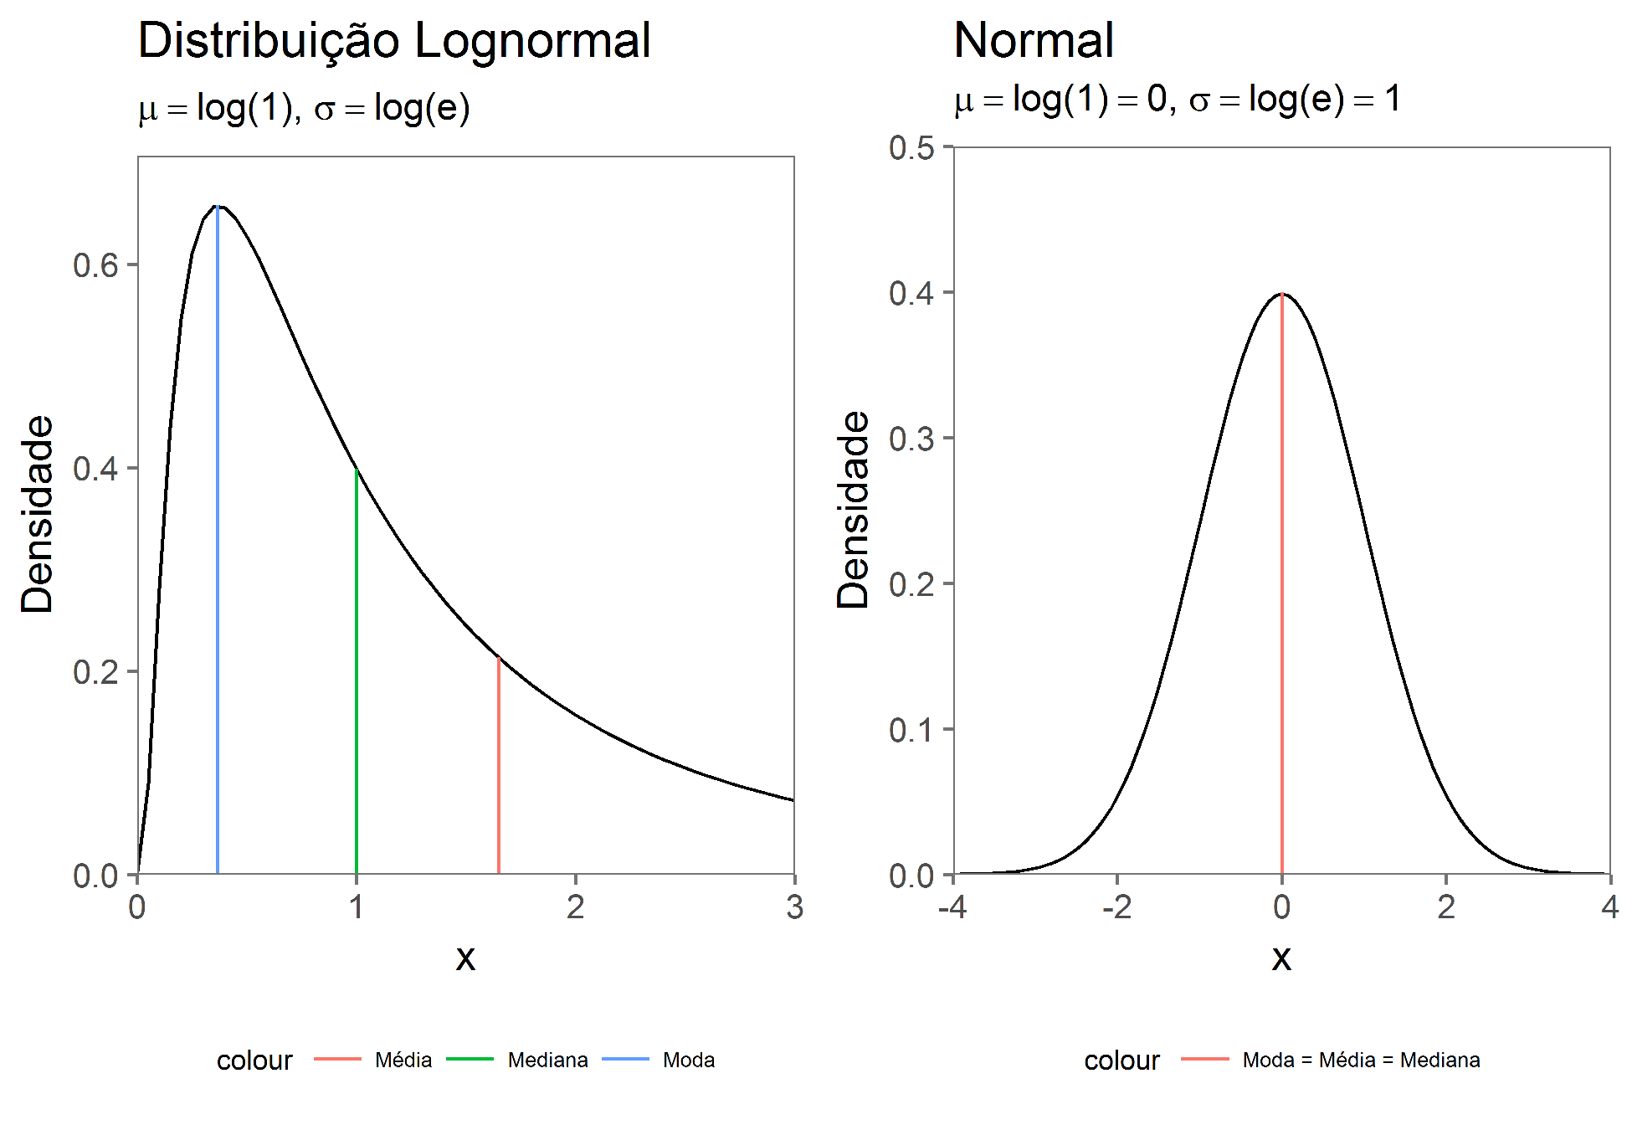

Figura 3: Comparação entre distribuições normal e lognormal padronizadas.

### Analogia com o Teorema do Limite Central

Assim como o resultado da soma de diversas variáveis independentes com distribuições quaisquer resulta numa variável aleatória de distribuição normal (Teorema do Limite Central), o produto de diversas variáveis aleatórias resulta numa distribuição lognormal.

### Transformação de variável e Homoscedasticidade

De acordo com Matloﬀ (2017, p. 138), se uma variável aleatória *W* é aproximadamente normal, com baixo coeﬁciente de variação (*CV* = *σ/µ*), e *g*(*W* ) é uma função suave, então a nova variável também será aproximadamente normal, com média *g*(*EW* ) e variância:

[*g*′(*EW* )]2Var(*W* )

Assumindo que os erros de uma função de regressão sejam heteroscedásticos, seguindo uma função conhecida *σ*(*t*) = *µ*(*t*), se aplicarmos a função logaritmo natural à variável dependente, segundo a equação acima, teremos2:

1 2

*µ*2(*t*) *µ* (*t*) = 1

Ou seja, o uso da transformação logaritmo natural, para este caso em particular, conduz à homoscedasti- cidade do modelo.

2Lembrando que a derivada da função logaritmo natural é d ln t = 1 e que Var(W ) = σ2(W )

dt t

De acordo com Matloﬀ (2017, p. 138), ainda, se *σ*(*t*) = p*µ*(*t*), a transformação raiz-quadrada é que

traria de volta a homoscedasticidade.3

# EXEMPLO

## Dados

Os dados utilizados aqui são oriundos de Hochheim (2015, pp. 21–22) e são reproduzidos no ANEXO I.

## Ajuste de distribuições aos dados

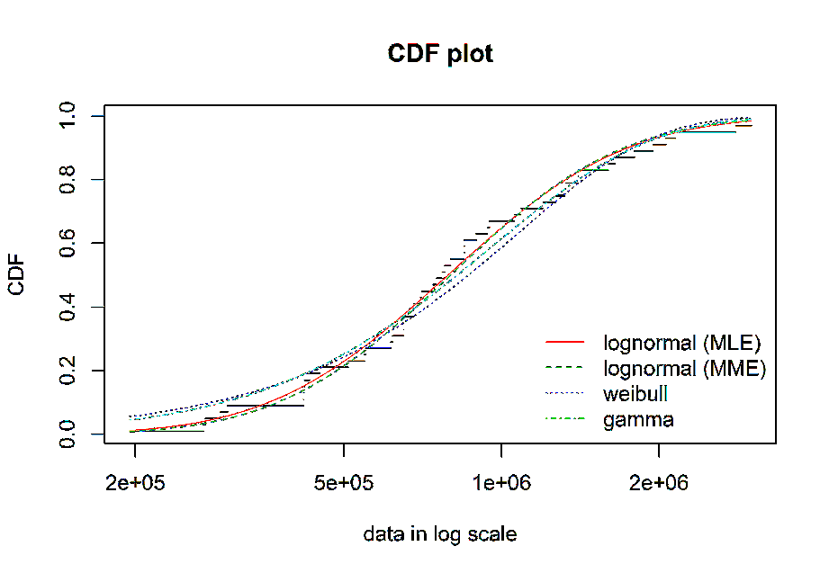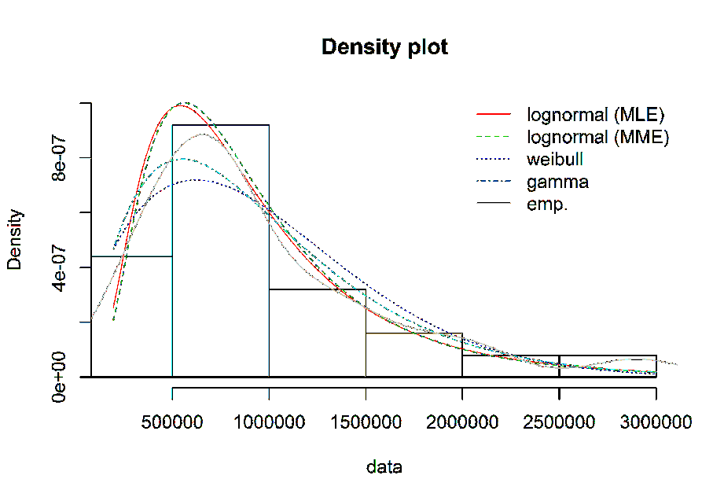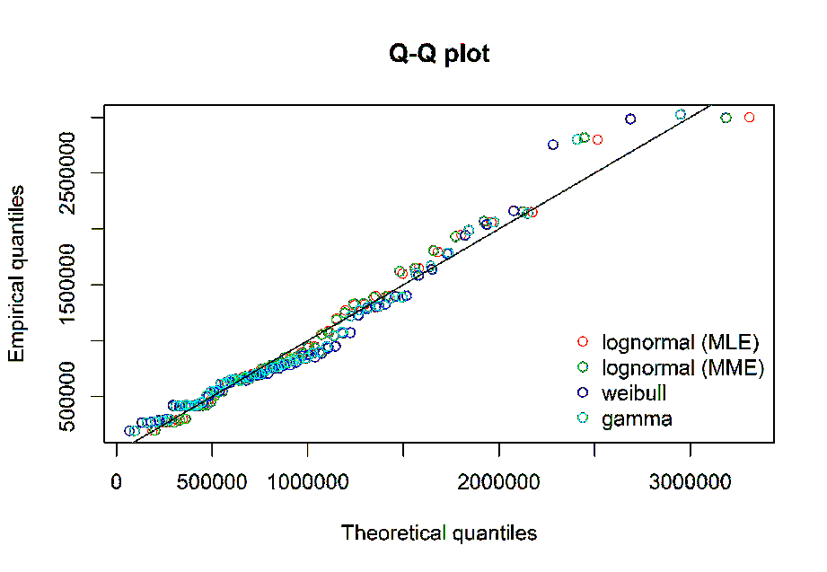

* 1. **Gráﬁcos**

As ﬁguras 4 e 5 mostram que os valores observados para a variável valor do conjunto de dados mencionados acima (HOCHHEIM, 2015, pp. 21–22) apresentam distribuição aproximadamente lognormal, com parâmetros *µ* = *ln*(*v*¯*alor*)

3 d √t = 0,5

√ 0,5 2 √ 2

dt √t → Var(

W ) = √t

( t)

= 0, 25

* + 1. Densidade

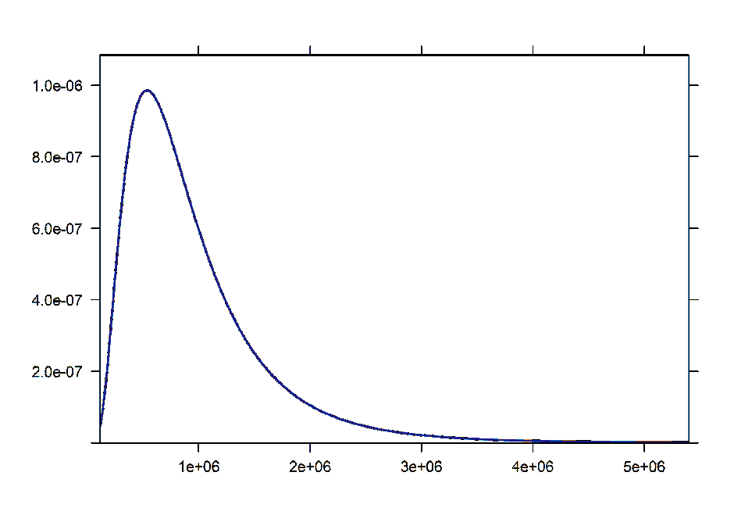

Figura 4: Função densidade de probabilidade com parâmetros obtidos dos dados da variável valor

* + 1. Histograma com densidade superposta

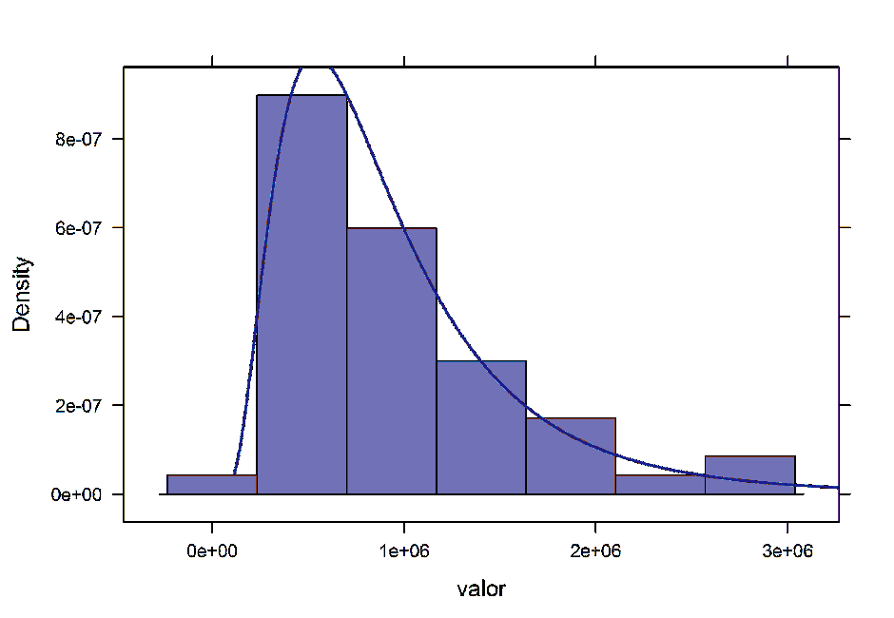

Figura 5: Histograma das variável valor com função densidade de probabilidade superposta.

* + 1. Cumulativa

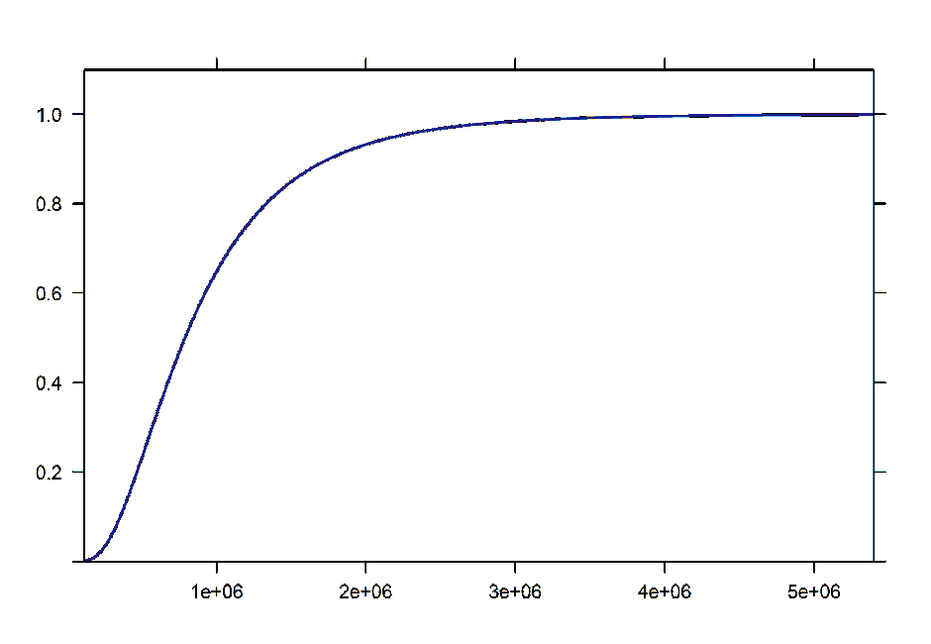

Figura 6: Função cumulativa de densidade de probabilidade com parâmetros obtidos dos dados da variável

valor

* + 1. Distribuição da variável *ln*(*valor*) A ﬁgura 7

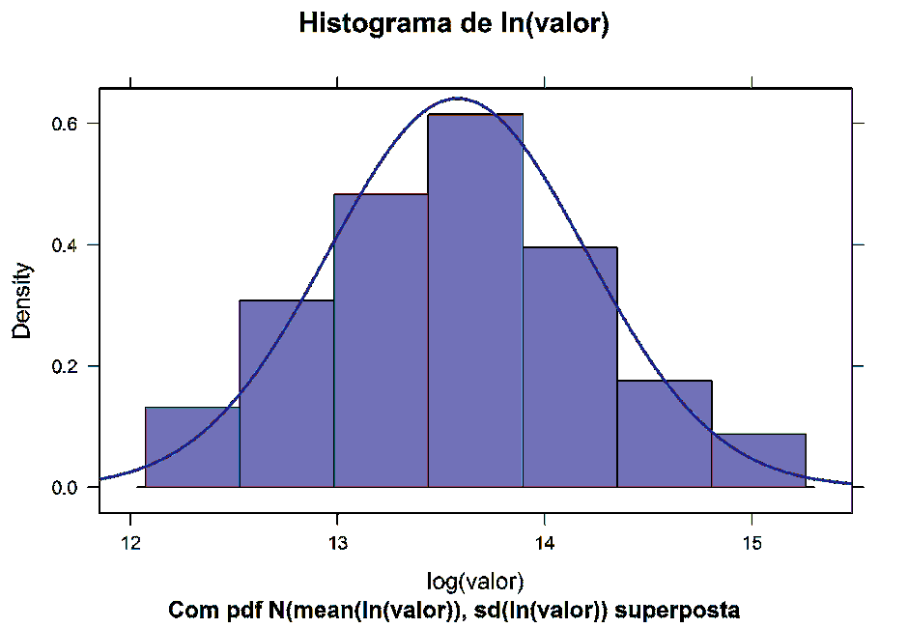

Figura 7: Histograma com função densidade de probabilidade normal superposta

## Modelos

Detectando-se a presença de variável resposta com distribuição lognormal, pode-se proceder da seguinte maneira:

### 3.4.1 Modelo linear com a variável resposta transformada

É fácil mostrar que o modelo linear com a variável resposta logaritmizada, ou seja, com distribuição normal, é melhor ajustado que o modelo linear de uma variável resposta lognormal. Além disso, o modelo linear, sem transformação, é heteroscedástico.

##

## studentized Breusch-Pagan test

##

## data: fit

## BP = 17.882753, df = 7, p-value = 0.01251035

A função máxima verossimilhança de Box-Cox também vai apresentar como transformação ótima a transformação logarítimica, como demonstra a ﬁgura 8

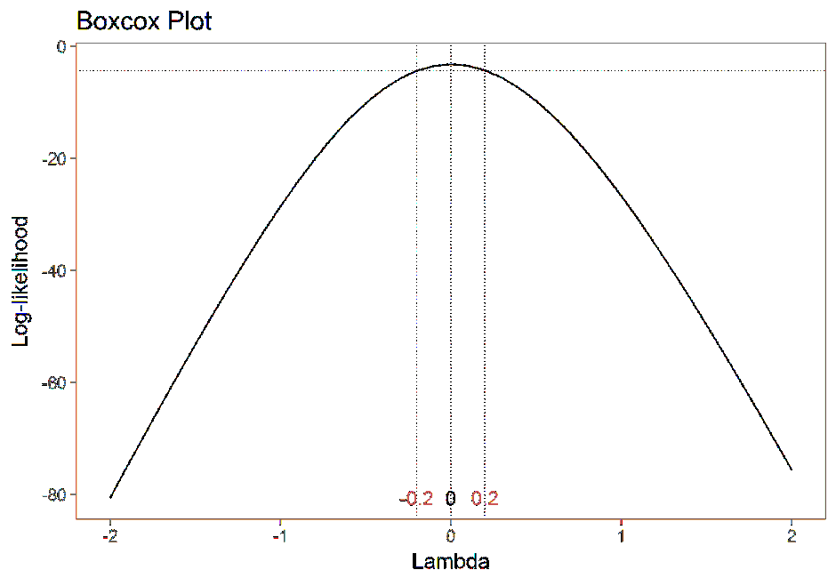

Figura 8: Gráﬁco da função verossimilhança de Box-Cox

Na tabela 1 é possível comparar os modelos com e sem a transformação da variável resposta. Porém, como o modelo sem transformação é heteroscedástico, os intervalos de conﬁança dos regressores e os p-valores mostrados na tabela são inválidos, pois deve-se calcular os erros robustos antes de computá-los, o que será visto na próxima seção.

Tabela 1: Comparação entre modelos com e sem transformação da variável resposta

*Dependent variable:*

|  |  |  |
| --- | --- | --- |
|  | valor  (1) | log(valor)  (2) |
| area_total | 2,893.178 | 0.002 |
|  | (2,065.405, 3,720.951) | (0.001, 0.002) |
|  | t = 6.850 | t = 4.886 |
|  | p = 0.00000∗∗∗ | p = 0.00002∗∗∗ |
| quartos | 73,524.375 | 0.169 |
|  | (−34,814.143, 181,862.894)  t = 1.330 | (0.084, 0.255)  t = 3.870 |
|  | p = 0.191 | p = 0.0004∗∗∗ |
| suites | 111,000.591 | 0.088 |
|  | (8,045.131, 213,956.052) | (0.007, 0.170) |
|  | t = 2.113 | t = 2.121 |
|  | p = 0.041∗∗ | p = 0.040∗∗ |
| garagens | 148,427.448 | 0.175 |
|  | (49,657.102, 247,197.795) | (0.097, 0.253) |
|  | t = 2.945 | t = 4.394 |
|  | p = 0.006∗∗∗ | p = 0.0001∗∗∗ |
| dist_b_mar | −223.217  (−434.862, −11.571)  t = −2.067  p = 0.045∗∗ | −0.0003  (−0.0004, −0.0001)  t = −3.215  p = 0.003∗∗∗ |
| padraomedio | −146,549.393 | 0.268 |
|  | (−354,850.457, 61,751.672)  t = −1.379  p = 0.176 | (0.103, 0.433)  t = 3.190  p = 0.003∗∗∗ |
| padraoalto | −56,064.550 | 0.334 |
|  | (−264,003.525, 151,874.426)  t = −0.528  p = 0.600 | (0.169, 0.498)  t = 3.975  p = 0.0003∗∗∗ |
| Constant | 33,953.788 | 12.315 |
|  | (−267,469.800, 335,377.375)  t = 0.221 | (12.076, 12.553)  t = 101.170 |
|  | p = 0.827 | p = 0.000∗∗∗ |
| Observations | 50 | 50 |
| R2 | 0.906 | 0.940 |
| Adjusted R2 | 0.890 | 0.930 |
| Akaike Inf. Crit. | 1,375.659 | −29.275 |
| Residual Std. Error (df = 42) | 207,903.003 | 0.165 |
| F Statistic (df = 7; 42) | 57.731∗∗∗ | 94.063∗∗∗ |

*Note:* ∗p*<*0.1; ∗∗p*<*0.05; ∗∗∗p*<*0.01

## Retransformação de variáveis

O problema da transformação da variável resposta no logarítmo da variável resposta original, é que devemos estudar como proceder na retranformação da variável, para efetuar a avaliação do imóvel.

### A desigualdade de Jensen

Segundo Matloﬀ (2017, p. 142), a desigualdade de Jensen (aplicada à estatística) se traduz na seguinte expressão, válida para funções convexas:

E[*h*(*V* )] ≥ *h*(E[*V* ])

Isto aplicado no caso da transformação logarítimica, que é uma função côncava, se reduz à expressão abaixo (MATLOFF, 2017, p. 142):

E[ln *Y* |*X* = *t*] ≤ ln(*E*[*Y* |*X* = *t*])

Para Matloﬀ, então, como a igualdade só irá acontecer em poucos casos especiais, a função de regressão de

ln(*Y* ) será quase sempre menor do que o logaritmo natural da função de regressão de *Y* , de tal forma que a suposição que dado uma variável aleatória *Y* tal que assumimos que *E*(*Y* |*X* = *t*) = *eβ*0 +*β*1 *t*, não podemos concluir de imediato que um modelo linear razoável seria da forma *E*(ln *Y* |*X* = *t*) = *β*0 + *β*1*t*, pois, pela

desigualdade de Jensen, se temos dados signiﬁcantemente heteroscedásticos da variável original (*Y* ), a discrepância entre os dois lados da desigualdade acima poderia variar bastante com *t*, potencialmente produzindo uma grande distorção à forma da curva de regressão (MATLOFF, 2017, p. 143). Segundo Becker (2012, p. 4), a desigualdade de Jensen pode ser transformada numa igualdade do tipo:

E[*f* (*X*)] = *f* (E[*X*]) + ∆

E, de acordo com o mesmo (2012, p. 5), o valor de ∆, chamado de Defeito de Holder, é proporcional à variância da variável aleatória *X*, tal que se *f* : [*a, b*] → R é duas vezes continuamente diferenciável e existem limites ﬁnitos *m* e *M* tais que 0 ≤ *m* ≤ *f* ′′(*x*) ≤ *M* para todo *x* ∈ [*a, b*], então existe um valor

*µ* ∈ [*m, M* ] para o qual a fórmula abaixo é válida:

E[*f* (*X*)] *f* (E[*X*]) = 1 *µ*Var(*X*)

−

2

Em suma, o valor de ∆ é proporcional à variância de *X* (∆ ∝ *σ*2(*X*)).

Deste modo, existem na literatura diversos estudos sobre qual seria o “melhor” estimador – paramétrico ou não-paramétrico – para a variável resposta original, quando da ocorrência da transformação da variável pela função logaritmo natural, como pode ser visto em DUAN (1983), MEULENBERG (1965) e SHEN; ZHU (2008).

Entendemos que, na precisão necessária para a área de avaliação de imóveis, é suﬁciente a adoção do estimador teórico, apesar do funcionamento dos estimadores não-paramétricos ter sido demonstrado mais eﬁciente do que ele.

E(*Y* |*X*) = exp(*β*0 + *β*1*X* + 0*.*5*σ*2)

### Modelo linear com posterior correção da heteroscedasticidade

* + - 1. **Erros-padrão robustos**
         1. Coeﬁcientes
         2. Teste F

Na tabela 2, o resultado para o teste F para o modelo robusto está errado. O teste deve ser refeito com a consideração dos erros robustos:

Tabela 2: Comparação entre modelos com e sem erros robustos

*Dependent variable:*

valor

default robust

(1) (2)

area_total 2.893,178 2.893,178

(2.065,405, 3.720,951) (1.712,055, 4.074,302)

t = 6,850 t = 4,801

p = 0,00000∗∗∗ p = 0,00001∗∗∗

quartos 73.524,375 73.524,375

(−34.814,143, 181.862,894) (−31.897,755, 178.946,506)

t = 1,330 t = 1,367

p = 0,191 p = 0,172

suites 111.000,591 111.000,591

(8.045,131, 213.956,052) (18.671,249, 203.329,934)

t = 2,113 t = 2,356

p = 0,041∗∗ p = 0,019∗∗

garagens 148.427,448 148.427,448

(49.657,102, 247.197,795) (73.906,905, 222.947,992)

t = 2,945 t = 3,904

p = 0,006∗∗∗ p = 0,0001∗∗∗

dist_b_mar −223,217 −223,217

(−434,862, −11,571) (−406,588, −39,845)

t = −2,067 t = −2,386

p = 0,045∗∗ p = 0,018∗∗

padraomedio −146.549,393 −146.549,393

(−354.850,457, 61.751,672) (−322.293,226, 29.194,441)

t = −1,379 t = −1,634

p = 0,176 p = 0,103

padraoalto −56.064,550 −56.064,550

(−264.003,525, 151.874,426) (−197.646,893, 85.517,794)

t = −0,528 t = −0,776

p = 0,600 p = 0,438

Constant 33.953,788 33.953,788

(−267.469,800, 335.377,375) (−191.823,586, 259.731,161)

t = 0,221 t = 0,295

p = 0,827 p = 0,769

Observations 50 50

R2 0,906 0,906

|  |  |  |
| --- | --- | --- |
| Adjusted R2 | 0,890 | 0,890 |
| Akaike Inf. Crit. | 1.375,659 | 1.375,659 |
| Residual Std. Error (df = 42) | 207.903,003 | 207.903,003 |
| F Statistic (df = 7; 42) | 57,731∗∗∗ | 57,731∗∗∗ |
| *Note:* |  | ∗p*<*0,1; ∗∗p*<*0,05; ∗∗∗p*<*0,01 |

## Wald test

##

## Model 1: valor ~ area_total + quartos + suites + garagens + dist_b_mar +

## padrao

## Model 2: valor ~ 1

## Res.Df Df F Pr(>F)

## 1 42

## 2 49 -7 33.42548 3.3877e-15 ***

## ---

## Signif. codes: 0 '***' 0.001 '**' 0.01 '*' 0.05 '.' 0.1 ' ' 1

### Mínimos quadrados ponderados

* + 1. **Comparação das previsões para os dois modelos**

**4 CONCLUSÃO**

Foi possível demonstrar de maneira gráﬁca que os dados da variável valor apresentados se ajustam bem a uma distribuição lognormal equivalente. Por deﬁnição, então, o logaritmo da variável possui distribuição normal.

0 valor mais provável para a variável resposta, então, é Valor Esperado da variável. Logo, a retransformação da variável deve ser feita para a média da variável log-normal.

|  |  |  |  |  |
| --- | --- | --- | --- | --- |
|  | ﬁt | lwr | upr | amplitude |
| 1.106.966,61 | 1.012.097,40 | 1.210.728,40 | 0,18 |
| 665.565,24 | 624.364,31 | 709.484,96 | 0,13 |
| 889.515,06 | 839.323,09 | 942.708,54 | 0,12 |
| 778.638,69 | 732.296,73 | 827.913,31 | 0,12 |
| 926.373,32 | 826.896,03 | 1.037.817,93 | 0,23 |
| 366.492,31 | 337.377,96 | 398.119,10 | 0,17 |
| 720.258,16 | 676.775,68 | 766.534,37 | 0,12 |
| 679.913,27 | 635.304,18 | 727.654,68 | 0,14 |
| 677.695,98 | 633.095,02 | 725.439,04 | 0,14 |
| 703.407,28 | 661.531,44 | 747.933,93 | 0,12 |
| 855.019,06 | 805.611,95 | 907.456,25 | 0,12 |
| 743.187,12 | 699.766,15 | 789.302,39 | 0,12 |
| 747.511,83 | 703.804,25 | 793.933,73 | 0,12 |
| 479.030,46 | 425.602,14 | 539.165,94 | 0,24 |
| 685.488,30 | 640.831,29 | 733.257,28 | 0,13 |
| 1.339.514,49 | 1.217.160,39 | 1.474.168,13 | 0,19 |
| 1.116.148,08 | 1.040.974,23 | 1.196.750,59 | 0,14 |
| 663.458,78 | 618.767,51 | 711.377,93 | 0,14 |
| 712.383,70 | 668.349,56 | 759.319,03 | 0,13 |
| 431.580,00 | 389.600,88 | 478.082,34 | 0,21 |
| 243.707,09 | 218.091,05 | 272.331,87 | 0,22 |
| 483.061,17 | 436.055,79 | 535.133,57 | 0,21 |
| 629.182,10 | 579.007,59 | 683.704,53 | 0,17 |
| 778.457,88 | 730.734,27 | 829.298,28 | 0,13 |
| 720.258,16 | 676.775,68 | 766.534,37 | 0,12 |
| 385.471,14 | 354.491,70 | 419.157,91 | 0,17 |
| 236.922,70 | 216.532,40 | 259.233,11 | 0,18 |
| 289.533,09 | 265.323,28 | 315.951,95 | 0,17 |
| 233.663,54 | 209.605,75 | 260.482,61 | 0,22 |
| 398.390,85 | 358.851,53 | 442.286,72 | 0,21 |
| 660.321,06 | 621.395,99 | 701.684,44 | 0,12 |
| 465.669,76 | 433.446,51 | 500.288,54 | 0,14 |
| 1.582.956,13 | 1.443.690,00 | 1.735.656,62 | 0,18 |
| 2.532.821,47 | 2.218.551,51 | 2.891.609,49 | 0,27 |
| 970.590,45 | 911.737,58 | 1.033.242,29 | 0,13 |
| 1.219.926,54 | 1.095.450,47 | 1.358.546,82 | 0,22 |
| 1.022.195,60 | 909.895,02 | 1.148.356,49 | 0,23 |
| 1.129.958,73 | 1.033.156,70 | 1.235.830,67 | 0,18 |
| 2.093.864,11 | 1.905.595,34 | 2.300.733,44 | 0,19 |
| 1.938.988,72 | 1.716.090,88 | 2.190.838,08 | 0,24 |
| 1.506.487,83 | 1.389.422,95 | 1.633.415,93 | 0,16 |
| 3.464.954,28 | 3.132.699,80 | 3.832.447,71 | 0,20 |
| 1.178.021,65 | 1.080.266,41 | 1.284.622,95 | 0,17 |
| 695.650,38 | 633.799,37 | 763.537,29 | 0,19 |
| 653.267,76 | 595.450,52 | 716.698,95 | 0,19 |
| 2.284.770,17 | 2.093.977,72 | 2.492.946,64 | 0,17 |
| 1.639.750,58 | 1.523.582,17 | 1.764.776,47 | 0,15 |
| 813.100,32 | 762.277,24 | 867.311,91 | 0,13 |
| 1.587.840,38 | 1.464.634,52 | 1.721.410,37 | 0,16 |
|  | 802.909,81 | 750.036,73 | 859.510,12 | 0,14 |

844.240,07 47.795,77 782.987,32 905.492,82 0,15

|  |  |  |  |  |
| --- | --- | --- | --- | --- |
| predicted.value | se | ci.lower | ci.upper | amplitude |
| 1.367.729,29 | 121.445,88 | 1.212.090,13 | 1.523.368,45 | 0,23 |
| 614.058,83 | 54.198,28 | 544.600,94 | 683.516,72 | 0,23 |
| 899.907,02 | 44.247,13 | 843.202,04 | 956.611,99 | 0,13 |
| 801.067,23 | 58.642,85 | 72152.913,40 | 876.221,07 | 0,19 |
| 910.856,15 | 108.475,03 | 771.839,81 | 1.049.872,49 | 0,31 |
| 445.349,38 | 61.718,67 | 366.253,72 | 524.445,03 | 0,36 |
|  |  |  |  |  |

# ANEXO I

|  |  |  |  |  |  |  |
| --- | --- | --- | --- | --- | --- | --- |
| valor | area_total | quartos | suites | garagens | dist_b_mar | padrao |
| 1060000 | 350.00 | 3 | 1 | 2 | 720 | medio |
| 510000 | 136.56 | 3 | 1 | 1 | 665 | medio |
| 780000 | 164.77 | 3 | 1 | 2 | 415 | medio |
| 550000 | 174.58 | 3 | 1 | 1 | 320 | medio |
| 850000 | 123.01 | 3 | 1 | 3 | 895 | alto |
| 300000 | 89.83 | 2 | 0 | 1 | 645 | baixo |
| 750000 | 174.00 | 2 | 1 | 2 | 860 | alto |
| 650000 | 123.00 | 3 | 1 | 1 | 745 | alto |
| 620000 | 121.00 | 3 | 1 | 1 | 745 | alto |
| 740000 | 109.00 | 3 | 1 | 1 | 300 | medio |
| 770000 | 170.00 | 3 | 1 | 2 | 590 | medio |
| 680000 | 141.00 | 3 | 1 | 1 | 290 | medio |
| 850000 | 174.00 | 3 | 1 | 1 | 465 | medio |
| 420000 | 105.00 | 3 | 1 | 0 | 60 | baixo |
| 547000 | 128.00 | 3 | 1 | 1 | 745 | alto |
| 1600000 | 163.00 | 4 | 2 | 2 | 90 | alto |
| 1320000 | 230.00 | 3 | 1 | 2 | 215 | alto |
| 615000 | 108.00 | 3 | 1 | 1 | 745 | alto |
| 705000 | 174.00 | 2 | 1 | 2 | 900 | alto |
| 418000 | 85.00 | 1 | 0 | 1 | 620 | alto |
| 270000 | 71.00 | 2 | 0 | 0 | 1380 | baixo |
| 418000 | 100.00 | 1 | 1 | 1 | 620 | alto |
| 650000 | 90.00 | 2 | 1 | 1 | 215 | alto |
| 700000 | 161.00 | 2 | 1 | 2 | 500 | alto |
| 680000 | 174.00 | 2 | 1 | 2 | 860 | alto |
| 420000 | 76.00 | 2 | 1 | 1 | 700 | baixo |
| 195000 | 48.00 | 1 | 0 | 0 | 730 | baixo |
| 290000 | 66.00 | 1 | 0 | 1 | 745 | baixo |
| 272000 | 50.00 | 1 | 0 | 1 | 1430 | baixo |
| 430000 | 61.00 | 2 | 0 | 1 | 170 | baixo |
| 895000 | 109.00 | 3 | 1 | 1 | 530 | medio |
| 450000 | 89.00 | 2 | 0 | 1 | 745 | medio |
| 1950000 | 393.00 | 3 | 1 | 3 | 550 | alto |
| 2150000 | 578.00 | 3 | 2 | 3 | 260 | alto |
| 940000 | 182.00 | 3 | 1 | 2 | 200 | medio |
| 1400000 | 262.00 | 4 | 1 | 1 | 60 | alto |
| 1090000 | 205.00 | 3 | 0 | 3 | 465 | medio |
| 1272000 | 196.00 | 3 | 3 | 2 | 610 | alto |
| 2800000 | 463.00 | 3 | 3 | 3 | 590 | alto |
| 1796000 | 273.00 | 3 | 3 | 4 | 140 | medio |
| 1400000 | 330.00 | 4 | 2 | 2 | 655 | alto |
| 3000000 | 533.00 | 4 | 3 | 4 | 427 | alto |
| 1200000 | 221.00 | 3 | 3 | 2 | 607 | alto |
| 800000 | 220.00 | 3 | 1 | 1 | 1000 | medio |
| 950000 | 127.00 | 2 | 1 | 1 | 60 | medio |
| 2061000 | 362.00 | 3 | 3 | 4 | 310 | alto |
| 1326000 | 315.00 | 3 | 3 | 3 | 600 | alto |
| 850000 | 151.00 | 3 | 1 | 2 | 660 | medio |
| 1650000 | 246.00 | 3 | 3 | 3 | 307 | alto |
| 650000 | 159.72 | 3 | 1 | 1 | 120 | medio |

**REFERÊNCIAS**

BECKER, R. A. The variance drain and Jensen’s inequality. **CAEPR Working Paper**, 2012. Disponível em: <h[ttp://dx.doi.org/10.2139/ssrn.2027471>..](http://dx.doi.org/10.2139/ssrn.2027471)

DUAN, N. Smearing estimate: A nonparametric retransformation method. **Journal of the American Statistical Association**, v. 78, n. 383, p. 605–610, 1983. Taylor & Francis. Disponível em: <h[ttp:](http://www.tandfonline.com/doi/abs/10.1080/01621459.1983.10478017)

[//www.tandfonline.com/doi/abs/10.1080/01621459.1983.10478017>..](http://www.tandfonline.com/doi/abs/10.1080/01621459.1983.10478017)

FARIAS, A. M. L. DE. **Métodos estatísticos aplicados à economia II: Variáveis aleatórias** **contínuas**. Universidade Federal Fluminense,.

FDA. **Guideline for the format and content of the clinical and statistical sections of new drug applications**. Food and Drug Administration, Public Health Service, US Department of Health and Human Services, 1988.

HOCHHEIM, N. **Engenharia de avaliações - módulo básico**. Florianópolis: IBAPE - SC, 2015. KEENE, O. N. The log transformation is special. **Statistics in Medicine**, v. 14, p. 811–819, 1985.

MATLOFF, N. **Statistical regression and classiﬁcation: From linear models to machine lear-** **ning**. Boca Raton, Florida: Chapman & Hall, 2017.

MEULENBERG, M. T. G. On the estimation of an exponential function. **Econometrica**, v. 33, n. 4, p. 863–868, 1965. [Wiley, Econometric Society]. Disponível em: <h[ttp://www.jstor.org/stable/1910362>..](http://www.jstor.org/stable/1910362)

SHEN, H.; ZHU, Z. Eﬃcient mean estimation in log-normal linear models. **Journal of Statistical Planning and Inference**, v. 138, p. 552–567, 2008. Elsevier. Disponível em: <h[ttps://www.unc.edu/](https://www.unc.edu/%7Ehaipeng/publication/emplnM1.pdf)

[~haipeng/publication/emplnM1.pdf](https://www.unc.edu/%7Ehaipeng/publication/emplnM1.pdf)>..